Spécifications Fonctionnelles – Vacation Créances
Établissement de Paiement MONEXT

Historique des validations

VALIDATIONS
Version | Auteur(s) | Vérifié par  (Date) | Approuvé par  (Date) | Validé par  (Date)

Historique des évolutions

EVOLUTIONS
Version | Date | Auteur (s) | Modifications | Pages /Chapitre

Table des matières
1
Historique des validations 1
Historique des évolutions 1
1. Introduction 3
2. Description des Entrées/Sorties 3
2.1. Données en entrée de la brique Créances 3
2.2. Données en sortie de la brique Créances 4
3. Description fonctionnelle 4
4. Traitements : Règles et bonnes pratiques 6
Annexe 1. Traitement des créances – exemple chiffré 7

Introduction

Dans le cadre de ses activités de services de paiement, MONEXT en tant qu’Etablissement de Paiement hybride (EP) acquéreur peut être amené à détenir des créances envers des commerçants. En effet, ces derniers peuvent subir des impayés qui ne soient pas totalement couverts par leur solde de Compte de Paiement (CP) qui ne peut être négatif de par le statut EP de MONEXT. MONEXT se doit alors de prendre en charge la couverture réglementaire (partie des impayés entrainant un solde négatif du CP) qui fera l’objet, par la suite, d’une créance envers le commerçant en question. La vacation créances a pour objectif d’assurer le traitement et la gestion des créances dans le SI MONEXT (SI comptable).
Cette vacation se déclenchera après chaque évènement qui vient mouvementer positivement le Compte de Règlement de MONEXT. Soit après chaque vacation de Règlement Compensation aller ou de Règlement Virement entrant.
Ci-dessous une vision macroscopique de la brique créances mettant en exergue ses Entrées et Sorties :
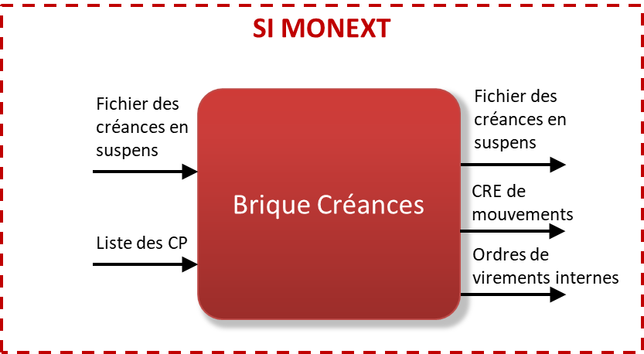

Description des Entrées/Sorties

Données en entrée de la brique Créances

- Fichier des créances en suspens : la brique créances est alimentée d’un fichier constitué sur la base du SI comptable. Ce fichier contient la liste à jour des créances (renseignées au détail, créance par créance) détenues par MONEXT envers chaque commerçant. Il comporte en particulier les informations suivantes :
  - Le numéro de la créance : un numéro séquentiel ;
  - L’identifiant unique de la créance : composé de l’identifiant du commerçant et du numéro de créance ;
  - La date de la créance ;
  - Le montant initial de la créance ;
  - Le montant d’apurement de la créance ;
  - Le solde restant à apurer ;
  - Le statut de la créance : peut prendre trois valeurs (« Not cleared », « Totally cleared », « Partially cleared »)

Il est considéré que les créances générées sur la base du SI comptable ont par défaut un statut « Not cleared »

- Liste des CP : correspond à la liste des Comptes de Paiement des clients de l’activité de services de paiement de MONEXT. Cette liste permettra de sélectionner, un à un, les CP pour le traitement de la vacation « Créances ».

Données en sortie de la brique Créances

- Fichier des créances en suspens : correspond au fichier des créances en suspens mis à jour après traitement de la vacation « Créances ». La mise à jour consiste à :
  - Calculer les montants d’apurement,
  - Recalculer les soldes restants à apurer,
  - Flaguer chaque créance par un statut « Totally cleared », « Partially cleared » ou « Not cleared ».
NOTE : Les créances sont traitées par ordre chronologique (de la plus ancienne à la plus récente)

- CRE de mouvements : correspond à un compte-rendu permettant l’exécution des ordres de mouvement sur les CP relatifs à l’imputation des créances aux commerçants ;

- Ordres de virements internes : correspond aux ordres de virements à effectuer entre le Compte de Règlement et le Compte de Fonctionnement pour se rembourser des montants des créances soldées unitairement (un virement par créance soldée).
Les Entrées / Sorties ainsi définies permettent d’identifier les modules en interaction avec la brique Créances ainsi que les différentes fonctions remplies par cette brique.

Description fonctionnelle

Les étapes constituant la vacation « Créances » permettent de mettre en exergue les actions et traitements nécessaires pour la gestion des créances dans le SI de MONEXT.
Le traitement de la vacation Créances correspond à une imbrication de :
- Boucle incrémentale : exécution des actions pour l’ensemble des clients des activités de services de paiement de manière unitaire (un à un) ; et
- Boucle conditionnelle : exécution des actions tant que les deux conditions suivantes sont vraies (pour le commerçant en cours de traitement) :
  - Créances en cours dans le fichier ; ET
  - Solde du CP est strictement positif.
Un exemple chiffré illustrant le traitement des créances est donné en Annexe.

Etape | Description | Imputation sur  CP | Module en interaction
0 | Initialisation du fichier des créances :  - Les valeurs du champ « solde restant à apurer » sont recopiées dans le champ « montant initial de la créance » => ;  - Mise à 0 des valeurs du champ « montants à apurer » .
1 | Sélection du Compte de Paiement à traiter (par interrogation de la liste des CP) |  | A voir si le référentiel commerçant sera chargé dans le module de traitement
2 | Interrogation du CP du commerçant pour récupérer le solde CP |  | API des Comptes de Paiement
2 bis | Initialisation d’une variable ‘Solde CP restant’ par le solde CP du commerçant
Le traitement des étapes 3 à 7 s’exécutera en boucle tant que le fichier contient encore une créance associée au commerçant en cours de traitement et que le solde CP restant est strictement positif. Dès lors qu’une des deux conditions n’est plus vérifiée, repassage à l’étape 1. L’itération de ce processus a lieu jusqu’à traitement de l’ensemble des CP.
3 | Identification de la créance la plus ancienne (traitement par ordre chronologique) avec un statut « Partially cleared » ou « Not cleared »
4 | Contrôle de couverture de la créance par le solde restant du CP (Montant initial créance ≤ ‘Solde CP restant’)
5 | - Si OK : clearing total de la créance  - Changement de flag à « Totally cleared » ;  - Recalcul de = montant de la créance ;  - Recalcul de = - = 0  - Si KO : Clearing partiel de la créance  - Changement de flag à « Partially cleared » ;  - Recalcul de = ‘Solde CP restant’ ;  - Recalcul de = -
6 | Génération de l’ordre de mouvement sur le CP | Débit
6 bis | Mise à jour de la variable ‘Solde CP restant’  ‘Solde CP restant’ = ‘Solde CP restant’ -
7 | Génération de l’ordre de virement interne du Compte de Règlement vers le Compte de Fonctionnement pour se rembourser totalement ou partiellement de la créance
Fin des étapes constituant la boucle conditionnelle.
8 | Génération du fichier de virement interne (au format PAIN) de remboursement des créances (Compte de Règlement -> Compte de Fonctionnement) sur la base de la somme des ordres de virement générés pour chaque commerçant
8 bis | Envoi du fichier de virement interne à ARKEA pour exécution
9 | Génération du fichier des « créances en suspens » à jour en sortie
10 | Communication des mouvements sur comptes au « traducteur » pour génération des écritures comptables.  NOTE : les écritures d’apurement en comptabilité proviennent du champ « Montant d’apurement de la créance » |  | SI comptable

Les étapes 0 et de 8 à 10 sont exécutées une fois par vacation (au niveau global pour tous les commerçants).

Traitements : Règles et bonnes pratiques

Tout type de vacation (Financière, Règlement ou de Créances) doit s’exécuter sur la base des principes suivants :
- Unicité dans l’exécution de vacations : JAMAIS deux vacations ne peuvent s’exécuter en même temps ;
- Les vacations sont indépendantes les unes des autres et sont rejouables à tout moment (à chaque évènement) ;
- Les exceptions (cas particuliers) doivent être gérés dans le traitement des vacations comme des éléments génériques (PAS DE « IF »).
Par ailleurs, il est attendu de constater les bonnes pratiques suivantes :
- Pas de gestion de la monétique au sens processing ;
- Culture exacerbée du contrôle ;
- Pas de duplication de sources de données ;
- Le plus d’automatisation possible ;
- Mot d’ordre : LA SIMPLICITE.

Annexe 1. Traitement des créances – exemple chiffré

L’exemple ci-dessous traite un seul et même commerçant sur plusieurs journées. On considère l’état initial suivant du fichier des créances :

Journée 1 : Solde CP = 110,00
Ouverture du fichier :
A l’ouverture du fichier des créances, il y a le traitement d’initialisation :
- Copie du champ dans le champ
- Mise à 0 du champ
Traitement du fichier :
Les écritures d’apurement en comptabilité proviennent du champ
elles sont bien d’un total de 110,00

Journée 2 : Solde CP = 200,00
Ouverture du fichier :
A l’ouverture du fichier des créances, il y a le traitement d’initialisation :
- Copie du champ dans le champ
- Mise à 0 du champ
Traitement du fichier :
Les écritures d’apurement en comptabilité proviennent du champ . Elles sont bien d’un total de 115,00

Par convention, « Génération de l’ordre de mouvement sur le CP » correspond à la génération et l’exécution de l’ordre de mouvement sur le CP.

